红外触摸会议一体机
产品型号：XG-CM550

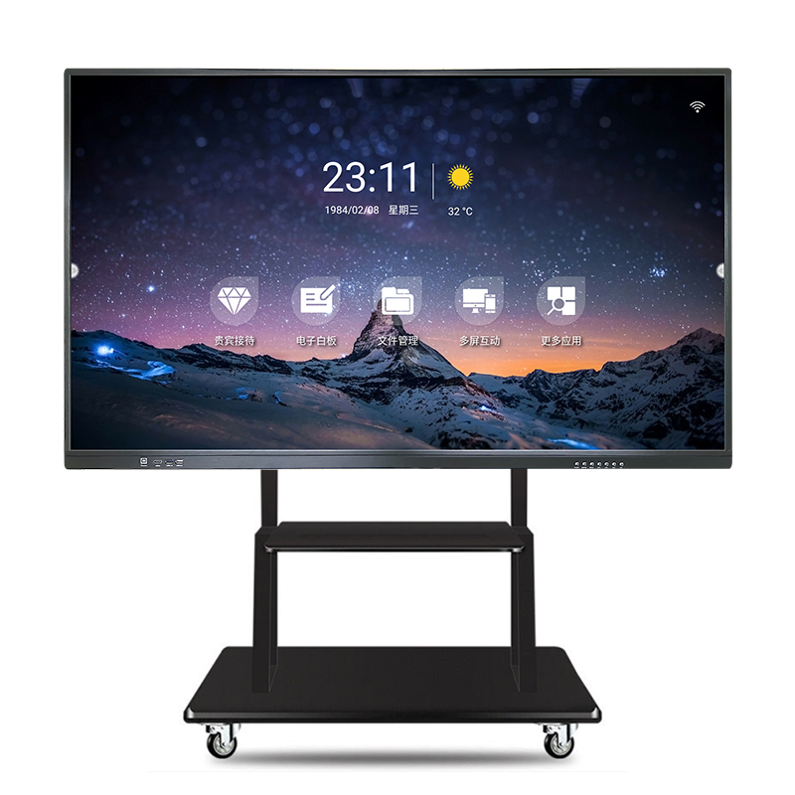

此文件中包含的所有信息内容最终解释权归本公司，图片仅供参考，所有未经授权和允许的复制都是不被认可和应被禁止的；
*此文件中包含所有的参数信息为此系列标准版机型的参数信息，不代表我司此系列产品所有的参数和数据，实际参数数据要以与销售签订的具体型号为准；

产品特性

1、系统：
 搭载安卓 6.0 智能操作系统和独特的UI设计；
● 4核64位高性能CPU，A53x4架构，最大支持时钟1.5GHz；；
● 高性能图像处理引擎：图像运动补偿、色彩增强处理等；

2、外观：
 采用简约时尚三等边外观设计，前置触摸输出、高清输入和USB输入设计，方便操作；
 高精度红外触摸框，触摸精度达±2mm，触摸高度3.0mm，支持20点触控，灵敏度高；
● 前置USB 接口支持安卓和电脑共享；
 带 OPS 电脑接口，可扩展成安卓和电脑双系统；

3、白板书写：
 白板书写笔迹超高清分辨率，触摸直径可到2mm，细笔书写，笔画细腻；
 支持单点、多点书写、笔锋书写、图片插入、加页、手势擦除、放大和缩小、撤销和恢复、扫码分享；
 任意通道的任何界面下都可以进行批注并保存；
 白板选择功能丰富，可移动、放大缩小、复制、改变颜色等；
 防爆钢化玻璃，莫氏 7 级硬度，安全有保障，可选配AG 防炫光玻璃使书写体验更佳；

4、智能操作：
 一键开启和关闭安卓和电脑双系统；
 外部输入信号源自动识别跳转，屏幕切换轻松便捷；
 左右功能导航条和左右侧拉功能栏可方便快捷操作常用功能；

5、会议和商业功能：
 内置 WPS、欢迎界面、多屏互动、远程会议等高效会议软件；
 内置 2.4G/5.8G 双WiFi网卡，支持WiFi上网和 WIFI 热点同时使用；
 多屏互动，支持多路同屏，可镜像反控操作、远程拍照、视频、音乐、文档共享、图片截图、无线遥控等功能；
 自定义开机画面、主题和背景，本地媒体播放器支持自动分类，满足不同场合需求；
左右侧拉功能栏，手势唤出方式和触摸控制开关自由切换，可让会议机变成广告展示机或其他商业显示产品；

规格参数

1、规格：

面板 | 屏幕尺寸 | 55"
 | 屏幕供应商 | AUO
 | 背光类型 | D-LED
 | 分辨率 | 3840*2160
 | 亮度 | 350cd/m²
 | 屏对比度 | 4000:1
 | 响应时间 | 6ms
 | 像素点距 | 0.4875 mm x 0.4875 mm
 | 帧频 | 60 Hz
 | 视角 | 178°(H) / 178°(V)
 | 色彩饱和度(x% NTSC) | 72 %
 | 可视面积 | 1213(横)×684(竖) mm
 | 色彩度 | 1.07B(8bit)
 | 寿命 | 30,000 hrs
系统 | 芯片 | MSD6A648
 | 系统版本 | Android 6.0
 | CPU + GPU | A53*4 + Mali720
 | 内存 | 2G
 | 存储 | 16G/32G
 | OSD 菜单 | 简体中文/英语
视频 | 电视 | ATV (PAL,SECAM)
 | 视频解码 | 图像运动降噪、运动自适应滤波等
电源 | 电压 | 100 V ~ 240 V/AC, 50/60 Hz
 | 最大功率（带 OPS） | ≦200W（OPS功率65W左右）
 | 待机功耗 | <0.5W
 | 电源开关 | *1
音频 | 功率 | 10W （8Ω）* 2
输入输出接口 | VGA IN | *1
 | PC-AUDIO IN | *1
 | RJ45 IN | *1
 | Earphone OUT | *1
 | RF-IN | *1
 | HDMIIN | *3(含前置）
 | USB2.0 | *3(含前置）
 | Touch in | *1
 | Touch out | *1
 | 电源（AC）输入 | *1
环境因素 | 工作温度 | 0℃ ~ 40℃
 | 储藏温度 | -10℃ ~ 60℃
 | 工作湿度 | 20% ~ 80%
 | 储藏湿度 | 10% ~ 60%
 | 净重 | 24KG
 | 毛重 | 30KG
结构外观 | 裸机尺寸（长*宽*高） | 1265×105×764MM
 | 包装尺寸（长*宽*高） | 1425×220×900MM
 | 壁挂孔位 | 4-M8 螺丝孔 400mm*400mm
 | 外壳材料（面框/后壳） | 铝型材/塑料
 | 外壳颜色（面框/后壳） | 黑色/黑色
 | OSD 菜单 | 简体中文/英语
 | Wifi 天线 | *3
随机附件 | 书写笔 | *1
 | 遥控器 | *1
 | 说明书 | *1
 | 合格证/保修卡 | *1
 | 1.5 米电源线 | *1
 | 壁挂架挂架（内含螺丝） | *1（套）
 | 智能笔（含接收器） | *1（选配）
 | 无线投屏器 | *1（选配）
 | 摄像头（720P/1080P) | *1（选配）

- 整机外部功能说明
A.TOUCH OUT C. USB3.0 E. POWER G. MENU I. VOL- K. CH-
B. HDMI IN D. USB2.0 F. SOURCE H. VOL+ J. CH+ L. IR

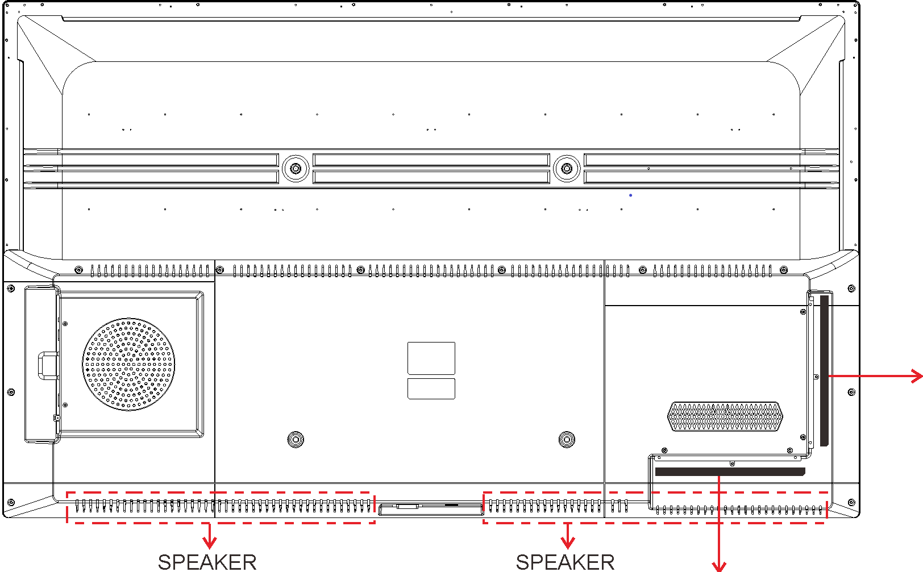
1
2
3
4
5 6
7
8
- USB IN 4 .PC VGA IN 7. TF CARD
- RJ45 IN 5. PC AUDIO IN 8. RF IN
- HDMI IN 6. EARPHONE OUT

触摸系统

1、概述
高精度的红外触摸框，通过插值算法的分辨率可高达 32768×32768；支持即插即用；本产品可选择支持二十点触控

2、规格参数

触摸参数 |  | 触摸规格 |  | 红外触摸框
 |  | 玻璃规格 |  | 4mm 钢化玻璃
 |  | 响应时间 |  | <15ms
 |  | 触摸精度 |  | 90%以上的触摸区域为±2mm
触摸参数 |  | 触摸直径 |  | ≥2mm
 |  | 输入方式 |  | 手指或专用笔
 |  | 理论点击次数 |  | 无限次
接口类型 |  | USB 2.0 全速
工作电压 |  | DC+5V±6%
功耗 |  | ≤2 W
电脑系  统参数 | CPU处理器 |  | Intel i5 2代 主频2.4Hz
 | 内存 |  | DDR3 4G
 | 硬盘 |  | 标配128G
 | 菜单语言 |  | 默认中文，支持英文等其他众多国家语言
 | 预装软件 |  | 信息发布软件
 | 操作系统 |  | Windows7/8/10 可选

产品结构图(壁挂孔400*400)

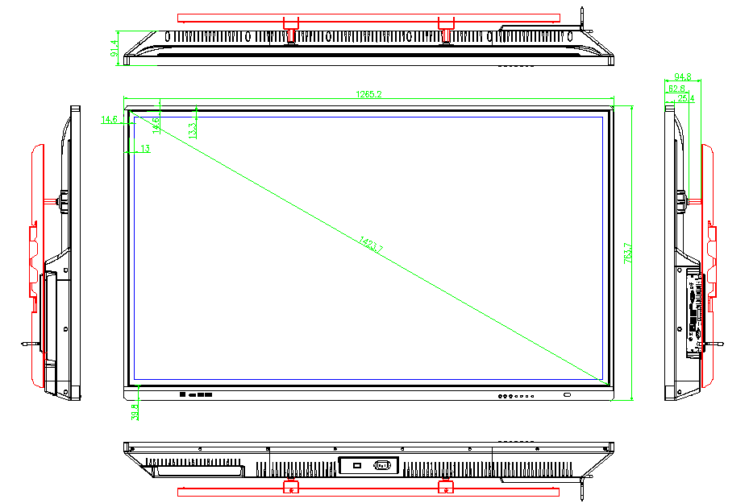

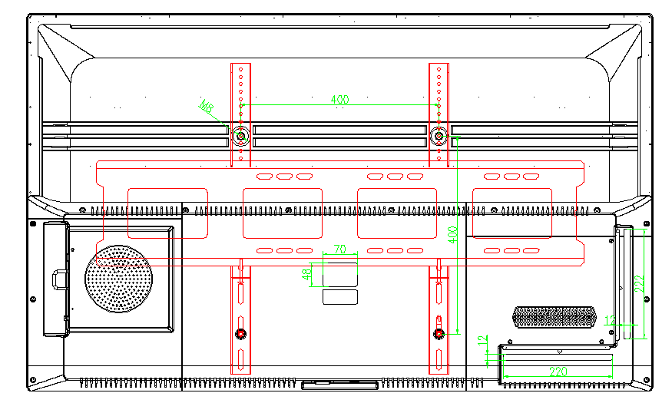

注：产品描述若有所偏差，请以实物为准。

